NARVA LINNAVOLIKOGU

OTSUS

Narva linn _____2022 nr _____

Elektrijaama tee 59e maa-ala detailplaneeringu koostamise algatamine

- ASJAOLUD JA MENETLEMISE KÄIK
Detailplaneeringu algatamise ettepaneku on esitanud NPM Silmet OÜ. Vastavalt sõlmitud „Elektrijaama tee 59e maa-ala detailplaneeringu koostamise korraldamise ja finantseerimise kohta“ kohustub NPM Silmet OÜ tasuma kõik detailplaneeringu koostamisega seotud kulud. Planeeringukohase tee ja sellega seonduvate rajatiste, haljastuse, välisvalgustuse ning tehnorajatiste (sh avalikuks kasutamiseks ette nähtud) väljaehitamine on pärast planeeringu kehtestamist huvitatud isiku ehk NPM Silmet OÜ kohustuseks (PlanS § 131).

Vastavalt 27.06.2022 esitatud detailplaneeringu algatamise taotlusele planeeringu koostamise eesmärk on ehitusõiguse määramine tootmishoonete ehitamiseks. Kinnistu kruntideks jagamise vajadus selgub planeeringu koostamise käigus. Algatatav detailplaneering peab lahendama hoonestusõiguse vajaduse, liikluskorralduse (juurdepääsud ja parkimine), maa-ala heakorrastuse ja haljastuse küsimused, määrama tehnovõrkude asukohad ning planeeringu elluviimisel vajalikud keskkonnatingimused. Kehtiva Narva linna üldplaneeringu järgi on antud ala maakasutuse juhtotstarbeks tootmismaa. Seega algatatav detailplaneering ei eelda muudatust kehtiva üldplaneeringu maakasutuse juhtotstarbe osas.

Planeeritav maaüksus kuulub Enefit Power AS-ile ja selle kasutamiseks on sõlmimisel hoonestusõigusleping. Enefit Power AS on kinnistu omanikuna andnud 22.06.2022 kirjaga nr NJ-JUH-6/603 nõusoleku NPM Silmet OÜ-le esitada Narva Linnavalitsuse Arhitektuuri - ja Linnaplaneerimise Ametile taotlus detailplaneeringu algatamiseks Elektrijaama tee 59e kinnisasja ulatuses, eesmärgiga planeerida tootmishoonete kompleks.

Kavandatav tegevus ei ole nimetatud keskkonnamõju hindamise ja keskkonnajuhtimissüsteemi seaduses (edaspidi KeHJS) § 6 lg 1, sh ei põhjusta kaasnev kemikaalikasutus käitise klassifitseerimist A-kategooria suurõnnetuse ohuga ettevõtteks kemikaaliseaduse alusel (teadaolevate andmete alusel vastab kavandatava tegevuse kemikaali-kasutus ohtliku ehk C-kategooria ettevõtte tunnustele). Samuti ei kaasne tegevusi, mis on planeerimisseaduse § 95 lõike 2 alusel Vabariigi Valitsuse määrusega nr 102 kehtestatud olulise ruumilise mõjuga ehitiste (ORME) nimekirjas.
KeHJS § 33 lg 2 punkt 4 sätestab, et vajalik on keskkonnamõju strateegilise hindamise (KSH) algatamise vajalikkuse kaalumine ja selle kohta eelhinnangu andmine, kui koostatakse detailplaneering, millega kavandatakse KeHJS § 6 lõikes 2 ja 4 nimetatud tegevusi.
Antud juhul kuulub kavandatav tegevus KeHJS § 6 lg 2 p 11 ja p 13 mainitud valdkonda. Samas on kavandatud tegevus nimetatud Vabariigi Valitsuse 29.08.2005 määruses nr 224 „Tegevusvaldkondade, mille korral tuleb anda keskkonnamõju hindamise vajalikkuse eelhinnang, täpsustatud loetelu“ (kuulub nimetatud määruse nr 224 § 10 p 1 jäätmekäitluskoha rajamine, laiendamine või rekonstrueerimine (toormeks on vanad magnetid, st kavandatakse metallijäätmete käitlemist (käitlemiseks võetakse vastu ainult eelsorditud magneteid, st muude jäätmeliikide käitlemist kohapeal ei kavandata), ning § 15 p 1 ainete, esemete või toodete pinnatöötlus orgaaniliste lahustite kasutamine, näiteks viimistlemine, trükkimine, katmine, rasvaärastus, veekindluse tagamine, kruntimine, värvimine, puhastamine või impregneerimine, kui orgaaniliste ainete kulu on üle 50 tonni aastas või üle 150 kilogrammi tunnis (toodetud magnetite epoksiidvärviga katmisel ületab lahustikulu aastase künnise, esialgsetel andmetel kulub lahusteid 234 t/a)
KeHJS § 6 lg 4 ning VV määruse nr 29.08.2005 määruses nr 224 „Tegevusvaldkondade, mille korral tuleb anda keskkonnamõju hindamise vajalikkuse eelhinnang, täpsustatud loetelu“ kohaselt tuleb antud juhul anda eelhinnang selle kohta, kas tegevusel on oluline keskkonnamõju.

Planeeringuala ligikaudne piir ja kontaktala on määratud vastavalt käesolevale otsusele lisatud asukohaskeemile (LISA 1 ja LISA 2).

- ÕIGUSLIKUD ALUSED
  - Planeerimisseaduse § 128 lõike 1 kohaselt detailplaneeringu algatab kohaliku omavalitsuse üksus.
  - Narva linna põhimääruse punkti 4.4.30 kohaselt detailplaneeringu koostamise algatamine on Linnavolikogu pädevuses.
  - Delegeerida keskkonnamõju strateegilise hindamise algatamise või algatamata jätmise otsustamine Narva Linnavalitsusele.

- OTSUS
Algatada Elektrijaama tee 59e maa-ala detailplaneeringu koostamine, mille ülesandeks on Narva linnas Elektrijaama linnaosas ca 7,5 ha suurusel maa-alal ehitusõiguse määramine ja vajadusel kinnistu kruntideks jagamine. Lisaks antakse planeeringuga tehnovõrkude ja –rajatistega varustamise põhimõtteline lahendus.

- LÄHTESEISUKOHAD

Üldandmed
Korraldaja: Narva Linnavalitsuse Arhitektuuri- ja Linnaplaneerimise Amet;
Huvitatud isik: NPM Silmet OÜ (äriregistrikood: 10294959);
Elektrijaama tee 59e (51101:001:0964) kinnistu omanik on Enefit Power AS (registrikood 10579981);
Planeeringuala asukoht: Elektrijaama linnaosa, Narva linn.
Planeeringu koostamise ja finantseerimise kord reguleeritakse korraldaja ja huvitatud isiku vahel sõlmitud lepinguga nr 9/2022 „Elektrijaama tee 59e maa-ala detailplaneeringu koostamise korraldamise ja finantseerimise kohta“.
Detailplaneeringu eskiis tuleb esitada Arhitektuuri- ja Linnaplaneerimise Ametile 12 kuu jooksul arvates detailplaneeringu koostamise algatamise otsuse jõustumisest. Kui nimetatud tähtaja jooksul ei ole detailplaneeringu koostamisele asutud, siis kaotavad lähteseisukohad kehtivuse ja on vajalik taotleda lähteseisukohtade ülevaatamist ja kehtivusaja pikendamist. Detailplaneeringu koostamisest huvitatud isiku põhjendatud taotluse alusel võib Linnavalitsus otsustada detailplaneeringu koostamise tähtaja pikendamise. Kirjalik taotlus tuleb esitada Ametile 30 päeva enne käesolevas lõikes sätestatud tähtaja lõppemist.
Detailplaneeringu kehtestamise või kehtestamata jätmise otsus tehakse hiljemalt 3 aasta möödumisel detailplaneeringu algatamisest arvates, või mõjuvatel põhjustel otsustatakse menetluse pikendamine.
Kohalik omavalitsus võib detailplaneeringu tunnistada kehtetuks, kui detailplaneeringu kehtestamisest on möödunud vähemalt 5 aastat ja detailplaneeringut ei ole asutud ellu viima.

Planeeringu eesmärk:
- Ehitusõiguse määramine;
- Vajadusel Elektrijaama tee 59e kinnistu kruntideks jagamine;
- Liikluskorralduse (sh. juurdepääsude ja parkimise), heakorrastuse ja haljastuse lahendamine;
- Tehnovõrkude asukohtade määramine;
- Planeeringu elluviimisel vajalike keskkonnatingimuste määramine.

Arvestamisele kuuluvad planeeringud ja muud dokumendid:
- Lähteseisukohtade koostamise alused on planeerimisseadus, Narva linna üldplaneering ja Narva linna tööstuspiirkonna linnaosa üldplaneering.
- Maakasutuse juhtfunktsioonid vastavalt kehtivale üldplaneeringule (PlanS § 6 p 9).
- Lubatud/keelatud ehitise kasutamise otstarbed määratakse vastavalt kehtivale üldplaneeringule. Planeeringu teksti koostamisel juhinduda planeerimisseaduse terminoloogiast.
- Detailplaneeringu koostamiseks vajalikud kehtivad standardid.
- Seadusandlusest tulenevad kinnisomandi kitsendused ning nende ulatus.
- Olemasolevad piirkonna vee- ja kanalisatsiooniskeemid, piirkonna tehnovõrkude projektid.
- Detailplaneeringu kontaktalasse kuuluvad või seda puutuvad menetletavad ja kehtestatud detailplaneeringud.

Nõuded koostatavale planeeringule
    - Planeering on konkreetse maa-ala kohta koostatav terviklik ruumilahendus, millega määratakse seaduses sätestatud juhtudel maakasutus- ja ehitustingimused. Planeering koosneb planeerimise tulemusena valminud seletuskirjast ja joonistest, mis täiendavad üksteist ja moodustavad ühtse terviku.
    - Planeeringudokumentatsioon peab järgima planeeringulahenduse vormistusel riigihalduse ministri 17.10.2019 nr 50 määrust „Planeeringu vormistamisele ja ülesehitusele esitatavad nõuded“.
    - Tiitellehel esitada planeeringu nimi vastavalt detailplaneeringu algatamisotsusele. Tiitellehel esitada kausta koostamise kuupäev.
    - Seletuskirja leheküljed peavad olema nummerdatud. Planeeringu seletuskirjas esitatakse planeeringuala ja selle mõjuala analüüsil põhinevad järeldused ja ruumilise arengu eesmärgid, nende saavutamiseks valitud planeeringulahenduse kirjeldus ning valiku põhjendused.
    - Situatsiooniskeem vormistada vabas mõõtkavas. Skeemile kanda tänavanimed ja orienteerumist lihtsustavate objektide nimetused.
    - Detailplaneeringu koostamise aluskaardiks võtta aktuaalne topo-geodeetiline alusplaan, kus on esitatud andmed koostaja kohta (firma nimi, litsentsi ja töö number). Topo-geodeetiline alusplaan peab olema registreeritud Narva Linnavalitsuse Arhitektuuri- ja Linnaplaneerimise Ameti poolt. Maa-ala planeerimiseks topo-geodeetiline alusplaan võib olla kuni 2 aasta vanune.
    - Olemasoleva olukorra joonisel esitada aadress, krundipiirid, maakasutuse sihtotstarve, katastriüksuse number, senised kokkulepped maakasutuse kitsendamise kohta, kehtivate servituutide info ja olemasolev situatsioon planeeritaval alal.
    - Planeeringuala kontaktvööndi funktsionaalsete ja linnaehituslikke seoste iseloomustus
      - Kontaktala määratakse vastavalt algatamisotsusele lisatud asukohaskeemile (käesoleva otsuse lisa 1) sobivas mõõtkavas.
      - Anda kontaktala piires olemasolev ja planeeritud liiklusskeem, sealhulgas juurdepääsud planeeritavale alale, sõiduteed, jalakäijate ülekäigurajad, liikumissuunad ja bussipeatused, samuti lähikonna olulisemad objektid.
      - Esitada planeeritava ala funktsionaalsed seosed kontaktalaga ning tähistada planeeringuala ümbritsevad algatatud ja kehtestatud detailplaneeringud koos vastavate Narva Linnavolikogu otsuste kuupäevade ja numbritega.
      - Arvestada olemasolevat situatsiooni ja piirkonnas kehtivate planeeringutega.
      - Analüüsida kavandatava tegevuse mõjusid elamualale, juurdepääsuteede kasutuskoormuse kasvu ja seisukorda kinnistule kuni Elektrijaama teeni, raudteeühenduse kasutust, tehnovõrkude (jt tehniliste lahendustega- näiteks tehnilise vee kasutus ja ringlus) lahendusi kumulatiivsena alal koos planeeringualal kavandatavate tegevustega.
    - Planeeringu põhijoonise iseloomustus
      - Esitada planeeritaval maa-alal olemasolevad ja kavandatavad krundipiirid koos positsioonide numbritega ning vajadusel aadressi ettepanekutega. Esitada maakasutuse bilansi koondtabel.
      - Näidata hoonestusalad, kus kavandatakse ehitustegevust.
      - Hoonestusala siduda krundi piiridega.
      - Ette näha tuleohutuse tagamine (hoonete tulepüsivus ja kujad
      - Vajadusel näidata piirde asukoht, materjal, tüüp ja kõrgus ning põhjendada selle vajadus.
      - Valguse- ja müratõkke paigaldamisel näidata selle asukoht, materjal, tüüp, kõrgus ning seletuskirjas esitada paigaldamise vajaduse põhjus.
      - Esitada kruntide ehituslikud ja arhitektuursed nõuded eraldi tabelina kruntide kaupa, kus määrata:
- kruntide lubatud kasutamise sihtotstarbed vastavalt kehtivale üldplaneeringule;
- hoonete ja rajatiste üldfunktsioonid;
- lubatud ehitiste arv krundil;
- lubatud suurim ehitisealune pindala;
- ehitiste lubatud kõrgus räästa ja/või katuseharja absoluutkõrgusena ning korruselisus. Arvestada naaberkruntide normatiivsete valgustingimuste tagamisega;
- krundi täisehitusprotsent;
- peamised arhitektuurinõuded ehitistele;
- ehitiste vahelised kujad lahendada vastavalt normatiivdokumentidele;
- uusehituse võimalused ja tingimused, nii stilistilised, mahulised kui ka asukohanõuded tulenevalt piirkonna hoonestuse laadist ning eripärast;
- katusekatte ja välisviimistluse lubatud materjalid, nõuded avatäidetele ning muudele hoone osadele ning detailidele;
- katusetüübid ja kalded ja/või nende vahemikud.
      - Esitada tänavate maa-alade ning liiklus- ja parkimiskorralduse lahendus, kus määrata:
- liikluskorralduse põhimõtted (autoliikluse, ühissõidukite liikluse ja kergliikluse sõidurajad, sõidusuunad ja nende eraldatus), anda teede ristprofiilid ja katendite taastamise vajadus;
- juurdepääsud krundile ja hoonetesse;
- tee maa-ala ja selle elementide (sõidutee, jalgrattatee, kergliiklustee, kõnnitee, eraldusriba) kirjeldus ja laiused;
- kruntide planeeritud kasutusotstarvetele ja hoonestusele vastav parkimise ning parkimiskohtade arvu lahendamine lähtudes kehtivast standardist EVS 843:2016 „Linnatänavad“, ette näha eraldi parkimiskohad puuetega inimestele;
- vajadusel määrata teekaitsevöönd ja selle ulatus;
- määrata juurdepääsu- ja parkimisservituutide vajadusega alad.
      - Anda haljastuse ja heakorrastuse põhimõtted:
- planeeritava koht- (konteiner) haljastuse rajamine;
- anda planeeritava ala heakorrastuse lahendus;
- käsitleda jäätmete sorteeritud kogumise vajadust;
- vertikaalplaneerimise põhimõtted (maapinna kõrguse muutmine, sademevete ärajuhtimine).
      - Esitada kitsenduste ja servituutide vajadustega alad ja ulatus, kus esitada ettepanek kinnisomandi kitsenduste ja reaalservituutide seadmiseks (teede-, tehnovõrkude- või muud servituudid). Info kanda põhijoonisele ja/või tehnovõrkude koondplaanile.
    - Tehnovõrkude koondplaani iseloomustus
      - Anda olemasolev ja kavandatav krundijaotus.
      - Esitada olemasolev ja kavandatav hoonestus ning haljastus.
      - Näidata olemasolevate ja kavandatavate tehnovõrkude ja -rajatiste asukohad vastavalt võrguvaldajate tehnilistele tingimustele, mille taotleb detailplaneeringu koostaja.
      - Anda tehnovarustuse põhimõtteline lahendus (veevarustus, heitvee ja sademete vee kanalisatsioon, soojavarustus, elektrivarustus, gaasivarustus, välisvalgustus, sidevarustus, drenaaž).
      - Näidata tehnovõrkudele reserveeritavad maa-alad koos kitsenduste ja servituutide aladega. Tagada nõutavad rõhtvahekaugused hoonetest ja teistest tehnovõrkudest.
      - Esitada tänavate välisvalgustuse põhimõtted, hüdrantide ja tuletõrje veevõtukohtade paiknemine.
      - Anda vertikaalplaneerimise põhimõtted ning sademevee ja drenaaži ärajuhtimise lahendus.
      - Esitada tehnovõrkude rajamise vajaduse skeemid koos kitsenduste aladega (planeeringu algatamise eelne ja planeeringuga kavandatud tehnovõrkude rajamise vajadus).
    - Kavandatavast keskkonnast ja hoonestusest ruumilise ettekujutuse saamiseks esitada detailplaneeringu lisana vähemalt kolm planeeringulahenduse ruumilist illustratsiooni vabas mõõtkavas.
    - Planeeringu juurde kuuluvad lisad, mis sisaldavad teavet planeeringu algatamise taotluse ning planeerimismenetluse käigus tehtud menetlustoimingute ja koostöö kohta, planeeringu elluviimiseks vajalike tegevuste ja vajaduse korral nende järjekorra kohta ning muud planeeringuga seotud ja säilitamist vajavat teavet. Kui planeerimismenetluses viiakse läbi keskkonnamõju strateegiline hindamine, siis on keskkonnamõju strateegilise hindamise aruanne planeeringu juurde kuuluv lisa.

  - Planeeringu eskiislahenduse koosseis
Planeeringu eskiislahendus esitada Narva Linnavalitsuse Arhitektuuri- ja Linnaplaneerimise Ametile läbivaatamiseks 12 kuu jooksul arvates detailplaneeringu koostamise algatamise otsuse jõustumisest digitaalselt ning ühes eksemplaris paberkandjal järgmises mahus:
    - Tiitelleht;
    - Eskiislahenduse seletuskiri (sh tehnovõrkude põhimõttelise kirjeldusega);
    - Situatsiooniskeem sobivas mõõtkavas;
    - Geodeetiline alusplaan, M 1:500;
    - Olemasolev olukord, M 1:500;
    - Planeeringuala kontaktvööndi funktsionaalsed ja linnaehituslikud seosed, sobivas mõõtkavas;
    - Eskiislahenduse põhijoonis krundi ehitusõigusega, liiklusskeemi, parkimise ja haljastuse põhimõtetega, M 1:500;
    - Kavandatavad parkimis- ja juurdepääsu servituudi vajadusega alad, mis seatakse kõrvalkinnistute kasuks.
    - Planeeringu eskiislahenduse ruumilised illustratsioonid vabas mõõtkavas;
    - Lähteseisukohad.

Eskiisilahenduse avalik arutelu viiakse läbi 1 kuu jooksul peale eskiislahenduse esitamist linnavalitsusele menetlemiseks.

  - Planeeringu koosseis:
    - Tiitelleht;
    - Sisukord;
    - Seletuskiri;
    - Situatsiooniskeem sobivas mõõtkavas;
    - Geodeetiline alusplaan, M 1:500;
    - Olemasolev olukord, M 1:500;
    - Planeeringuala kontaktvööndi funktsionaalsed ja linnaehituslikud seosed, sobivas mõõtkavas;
    - Planeeringu põhijoonis, M 1:500;
    - Tehnovõrkude koondplaan, M 1:500;
    - Planeeringulahenduse ruumilised illustratsioonid vabas mõõtkavas, mis kajastavad vähemalt kontaktvööndi ala;
    - Lisad (Narva Linnavolikogu otsused ja Narva Linnavalitsuse korraldused, ajalehe väljavõtted planeeringu menetlemisest, tehnilised tingimused, muud materjalid menetlustoimingute ja koostöö kohta, vormistusnõuetest tulenevad lisad);
    - Planeeringu koostöö ja kooskõlastajate kirjad ning koostöö ja kooskõlastuste koondtabel.

Komplekteerida kaustad nii, et oleks selgelt eristatavad detailplaneering ning selle lisad. Detailplaneering koosneb seletuskirjast ja joonistest (PlanS § 3 lg 2), kõik ülejäänud dokumendid on planeeringu lisad ning moodustavad eraldi osa kausta lõpus või eraldi kaustana.

  - Planeeringu esitamine ja kooskõlastamine
    - Nõuetekohane planeering esitatakse Narva Linnavalitsuse Arhitektuuri- ja Linnaplaneerimise Ametile (ALPA) detailplaneeringut puudutavatele valitsusasutustele kooskõlastamistele suunamiseks.
    - Koostöö läbiviimist kinnitav ja kooskõlastatud planeering esitatakse ALPA-le vastuvõtmiseks ja avalikule väljapanekule suunamiseks.
    - Avaliku väljapaneku ja avaliku arutelu (vajadusel) tulemuste alusel tehakse planeeringus vajalikud muudatused ning detailplaneeringu lõplik lahendus koos nõutava koostöö kinnituste ja kooskõlastustega esitada ALPA-le kehtestamiseks digitaalselt (dwg, doc, pdf-formaadis) ja paberkandjal kahes eksemplaris.
    - Detailplaneeringu vastuvõtmiseks vajalike kooskõlastuste loetelu:
- Päästeamet;
- Keskkonnaamet;
    - Detailplaneeringu vastuvõtmiseks on vajalik teostada koostööd:
- Narva Linnavalitsuse Arhitektuuri- ja Linnaplaneerimise Ametiga;
- Narva Linnavalitsuse Linnamajandusametiga;
- Planeeringualasse jäävate ja seda teenindavate tehnovõrkude valdajatega;
- Planeeringuala piirinaabritega;
- Enefit Power AS-iga.

Koostöö ja kooskõlastuste koondtabel planeeringulahendusele esitada digitaalselt allkirjastatuna detailplaneeringu koosseisus.

Detailplaneering suunatakse pärast vastuvõtmist avalikule väljapanekule. Avaliku väljapaneku ja avaliku arutelu tarbeks tuleb koostada ruumilised visualisatsioonid vabas mõõtkavas, illustreerimaks taotletavat linnaehituslikku olukorda ja planeeringuala ruumilisi seoseid ümbritseva keskkonnaga ning mis kajastavad vähemalt kontaktvööndi ala.

Avaliku väljapaneku ja avaliku arutelu tulemuste alusel tehtud muudatused muudavad detailplaneeringu põhilahendusi, korratakse detailplaneeringu kooskõlastamist valitsusasutustega, kelle valitsemisalas olevaid küsimusi muudatus puudutab või tehakse täiendavat koostööd muudatusi puudutavate isikutega.

- RAKENDUSSÄTTED
  - Narva linna Arhitektuuri- ja Linnaplaneerimise Ametil avaldada otsus ajalehes, milles Narva linn avaldab ametlikke teateid, ajalehes Põhjarannik, Ametlikes Teadeannetes ning detailplaneeringu koostamise korraldaja veebilehel.
  - Otsus jõustub seadusega ettenähtud korras.
  - Otsust on võimalik vaidlustada Tartu Halduskohtu Jõhvi kohtumaja 30 päeva jooksul arvates otsuse teatavakstegemisest.

Vladimir Žavoronkov
Linnavolikogu esimees
LISA 1
Narva Linnavolikogu _________2022 otsuse nr _____ juurde

Elektrijaama tee 59e maa-ala detailplaneeringu koostamise algatamine

Planeeringuala, pindala ca 7,5 ha

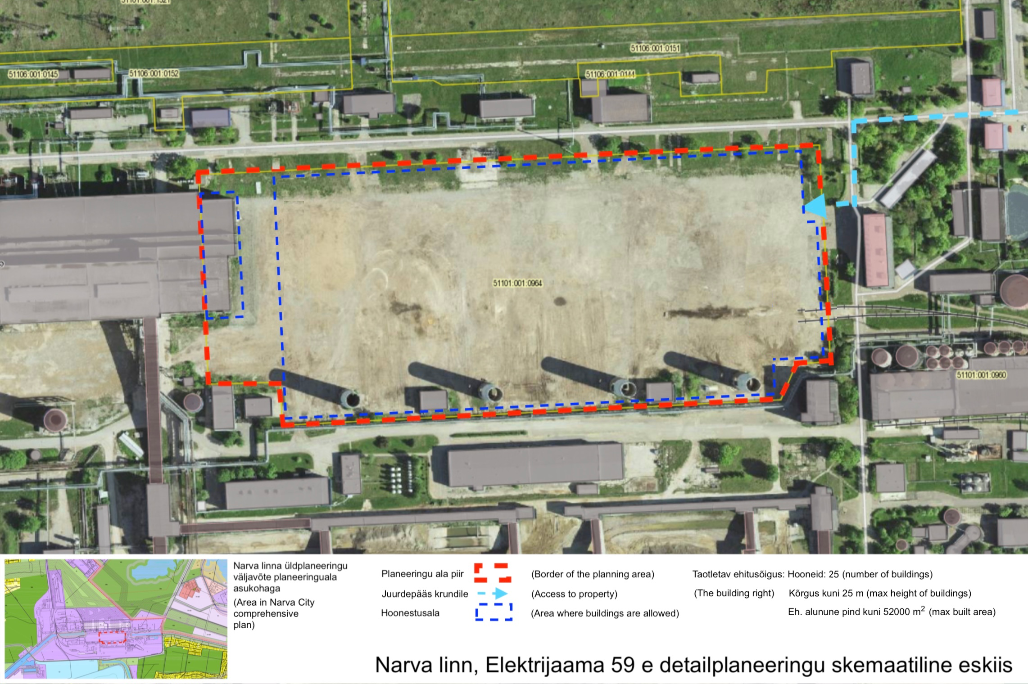

Narva Linnavalitsuse Arhitektuuri- ja Linnaplaneerimise Amet
AUGUST 2022

LISA 2
Narva Linnavolikogu _________2022 otsuse nr _____ juurde

Elektrijaama tee 59e maa-ala detailplaneeringu koostamise algatamine

Kontaktala

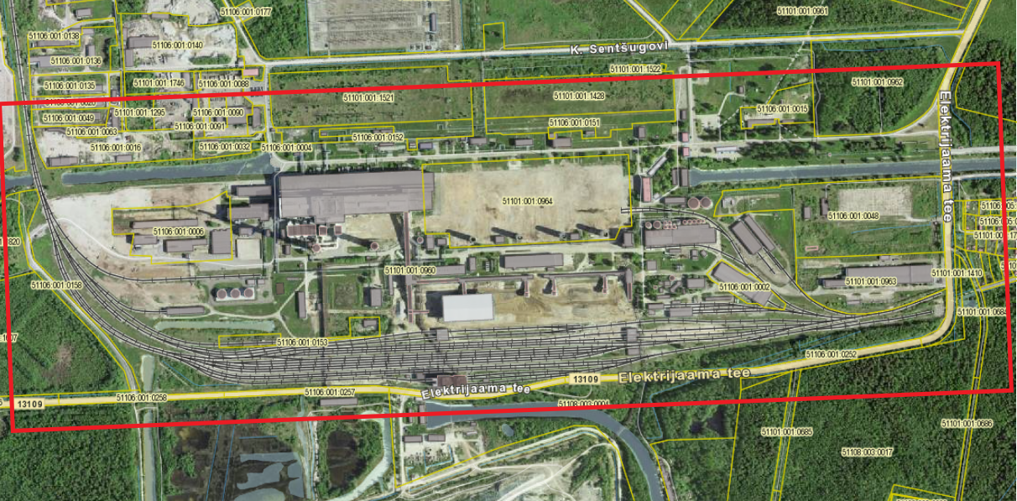

KONTAKTALA PIIR

Narva Linnavalitsuse Arhitektuuri- ja Linnaplaneerimise Amet
AUGUST 2022

